电信运营商云管平台工单处理子模块

系统测试分析报告

文件编号： | Brccq_System-test4.0
版 本： | 4.0
发布日期： | 2022年1月18日

版本记录

版本号 | 时间 | 记录人 | 变更描述
1.0 | 2022年1月18日 | 付守宇 | 填写测试结论表，测试机及环境说明，测试依据以及测试数据统计
2.0 | 2022年1月18日 | 吴锦丽 | 添加测试数据分析
3.0 | 2022年1月18日 | 梁云 | 添加压力测试相关内容
4.0 | 2022年1月18日 | 梁臣宏 | 添加附件

目 录
版本记录 2
目 录 2
1. 测试结论表 3
2. 测试机及环境说明 4
3. 测试依据 4
4. 度量分析 4
4.1 测试数据统计 4
4.2 测试数据分析 4
5. 附件 6

测试结论表
软件版本（内部版本号） | 工单处理系统Beta2.0 | 外部版本号 | 工单处理系统Beta2.0 |  | 软件版本编译时间
模块列表 | 全部模块
测试人员 | 付守宇，梁云，吴锦丽，梁臣宏
测试地点 | 合工大翡翠湖校区科教楼B802 |  |  | 测试起止日期 |  | 2022年1月18日12:00:00至2022年1月18日19:30:00
测试范围 | □功能测试 □性能测试 ■全面测试
测试类型 | □单元测试 □集成测试 ■系统测试 □接口联调测试 □上线测试 □初验测试 □终验测试
软件测试主要故障清单 | - 延期申请无法正常操作；  - 物理机/虚拟机单价无法正常设置；  - 申请工单没有将时间设为必填项（不填时间可以申请）；  - 审核工单页面少了“台数”字段；  - 变更工单处理器型号参数传输失败；  - 管理员删除账号未在页面显示离职/在职；  - 二级领导收到不同一级领导的通过工单（重复）；  - 管理员锁定/解锁账号，前端数据刷新缓慢（响应时间过长）；  - 在任何页面进行刷新操作都将会返回主页；  - 审核日志中工单没有按照时间顺序降序排序；  - 流转过程没有按照时间升序排列；
测  试  结  论 | 1.分析与建议  1.1对测试用例完整性、充分性、有效性进行分析  本次检测出的bug均按照测试用例测试得出，未发现其他测试得出的bug；由此可以看出我们前一天设计的测试用例完整、详细、充分并且有效。  1.2对测试结果进行分析并建议  我们测试人员选定遵从非直接开发人员测试，由4位项目人员以机器和人工测试相结合的方式（Jmeter测试软件）耗时约七个小时进行系统测试，并如期完成。
测  试  结  论 | 2.能力  经系统测试，证明我们开发的系统可以满足用户的基本需求，测试得出的bug对系统的使用没有大的影响，并且这些bug可以在最终验收之前全部修复；
测  试  结  论 | 3.缺陷和限制  本系统没有明显缺陷；
测  试  结  论 | 4.评价  本系统的开发已达到预定目标，运行状态良好，可以正常交付给用户使用；
说 明 | 由于第一次使用Jmeter软件进行压力测试，所以本次测试在使用Jmeter进行压力测试时遇到了一定困难，但已解决；

测试机及环境说明
项目名称 | 电信运营商云管平台工单处理子模块
内部版本 | Beta2.0 | 外部版本 | 2.0
服务器配置 | Linux，centos7.6  1核 2g 40g  Mysql 5.7.34
测试环境 | Win10  Google Chrome
补充说明

测试依据
测试计划来源 | 《不如吃茶去测试计划》（时间原因，口头安排）
测试用例来源 | 《不如吃茶去-电信运营商云管平台工单处理子模块项目-系统测试用例1.0》
其他

度量分析

测试数据统计
总故障数 |  | 11
严重故障数 |  | 0
已修改故障数 |  | 8
未修正故障数 |  | 3
故障分类 | 需求 | 0
故障分类 | 设计 | 0
故障分类 | 编码 | 11
故障分类 | 其他 | 0
发布版本数 |  | 1
设计测试用例数 |  | 25
执行测试用例数 |  | 25

测试数据分析
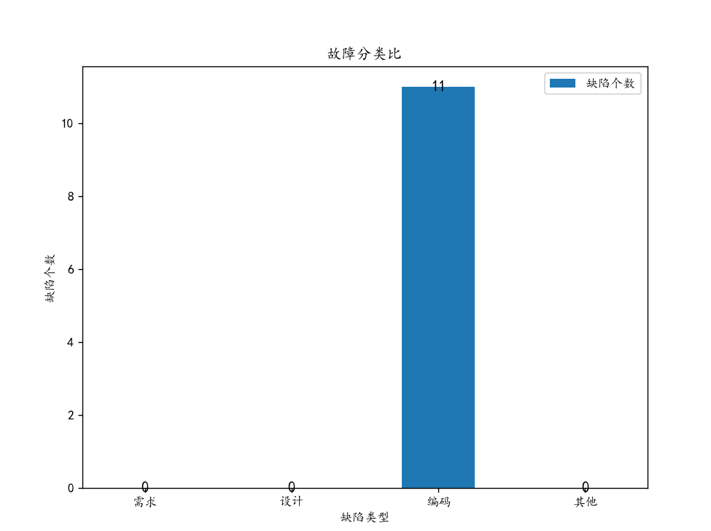

如上图，本系统的缺陷类型集中在编码这一类型上，在需求、设计以及其他类型上系统暂时并未测试出缺陷的存在。

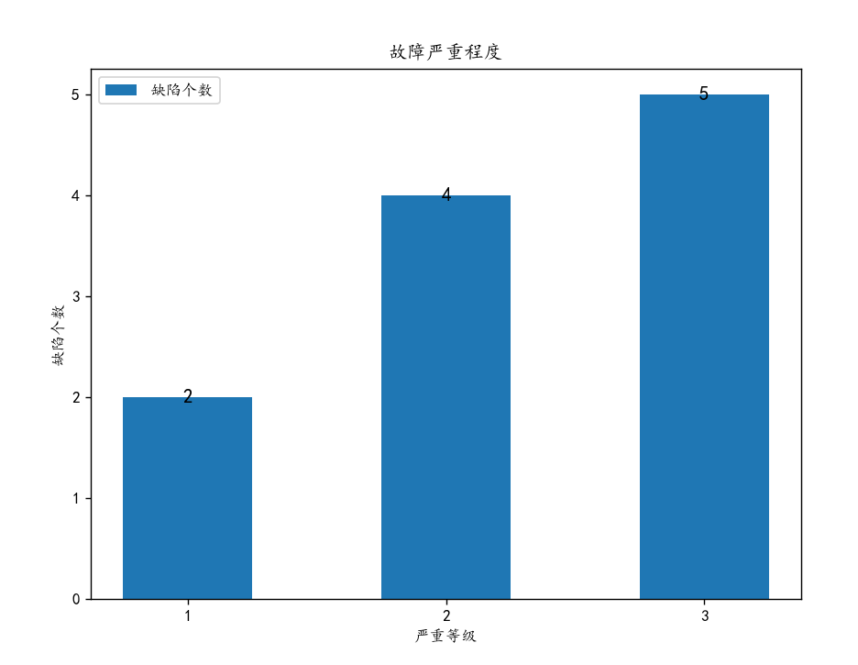
如上图，系统的11个bug的严重程度分布情况为：1级（重要bug）为2个，2级（次要bug）为4个，3级（轻微bug）为5个；说明目前系统存在的bug主要是不会严重影响系统运行的bug。

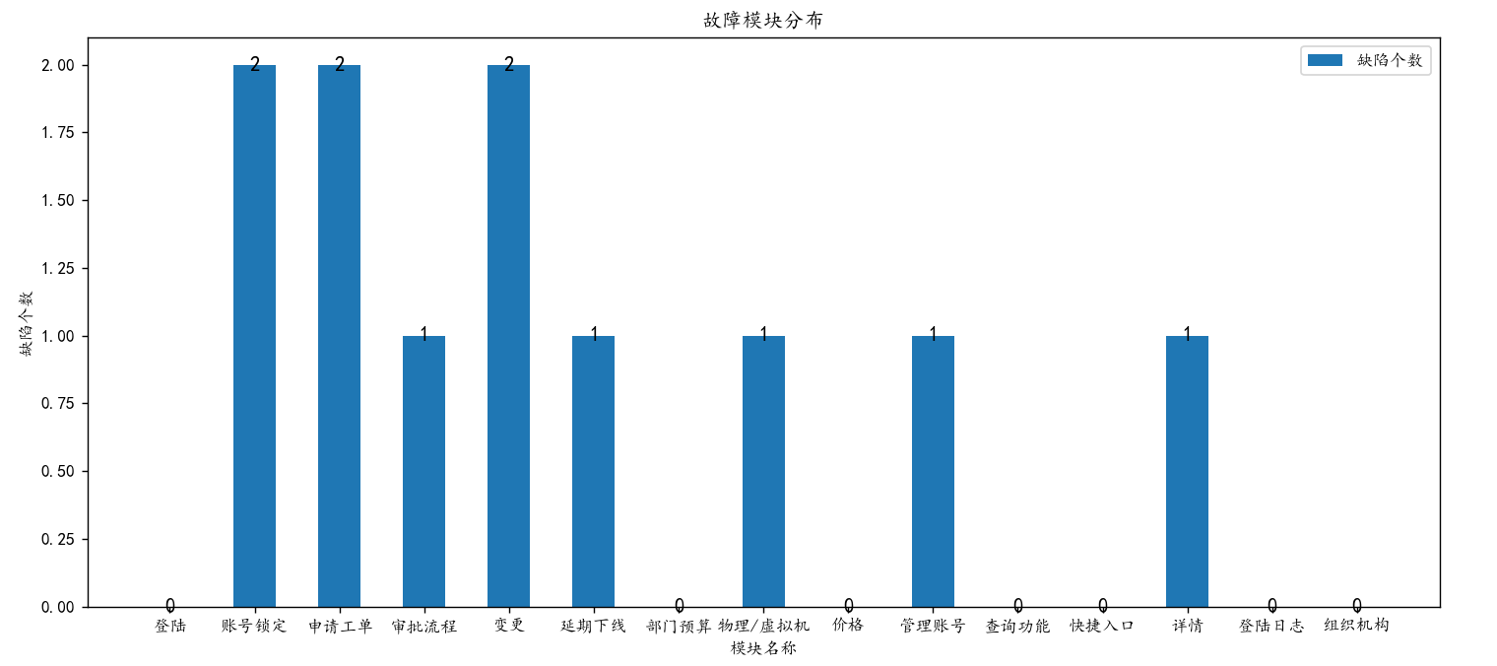
如图，系统bug主要分布在账号锁定、申请工单、变更等模块，同时存在着登陆、部门预算等模块目前并未测试出bug。

附件
《不如吃茶去-项目故障列表》

